**Luisteren**

**Dalia is zwanger en ze heeft last van haar maag en haar rug. De dokter geeft haar advies. Wat moet Dalia meer doen? Zet een X bij de juiste foto’s.**

  

❑ ❑ ❑

 

❑ ❑

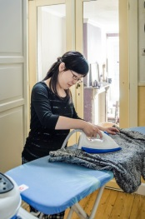  

❑ ❑ ❑

 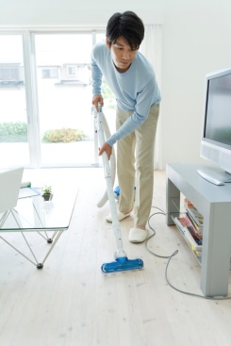

❑ ❑

**Evaluatie door de leerkracht**

|  |  |  |  |  |  |
| --- | --- | --- | --- | --- | --- |
| **Vaardigheid** | **BC** | **De cursist kan** | **+** | **+/-** | **-** |
|  | NT 016 BC 015 | alle gegevens begrijpen in een eenvoudige instructie (BESCHRIJVEND). |  |  |  |

+ bereikt, +/- gedeeltelijk bereikt, - niet bereikt

**Correctiesleutel luisteren**

**Dalia is zwanger en ze heeft last van haar maag en haar rug. De dokter geeft haar advies. Wat moet Dalia meer doen? Zet een X bij de juiste foto’s.**

  

❑ ⌧ ❑

 

⌧ ❑

  

❑ ❑ ⌧

 

⌧ ❑

**Track NT016 BC 015 – 3**

Dalia is zwanger en ze heeft last van haar maag en haar rug. De dokter geeft haar advies. Wat moet Dalia **meer** doen? Zet een X bij de juiste foto’s. Luister nu!

Dalia Dokter, ik heb de laatste dagen last van mijn maag en mijn rug.

Dokter Als je zwanger bent, is het normaal dat je daar last van hebt. Eet je meer?

Dalia Ja, ik heb heel de dag honger. Ik eet meer koekjes en chocolade

tussendoor.

Dokter En drink je veel koffie?

Dalia Vijf of zes koppen per dag!

Dokter Koffie is niet goed voor de maag. Je moet meer fruit eten en meer water drinken. Voor je rug is het beter dat je niet te veel rechtstaat. Je moet dus minder strijken en stofzuigen. Je moet meer wandelen en zwemmen.

Dalia Oké dokter, ik begrijp het: Ik moet meer fruit eten en meer water drinken. En ik moet ook meer gaan wandelen en meer gaan zwemmen.

Dokter Inderdaad mevrouw!